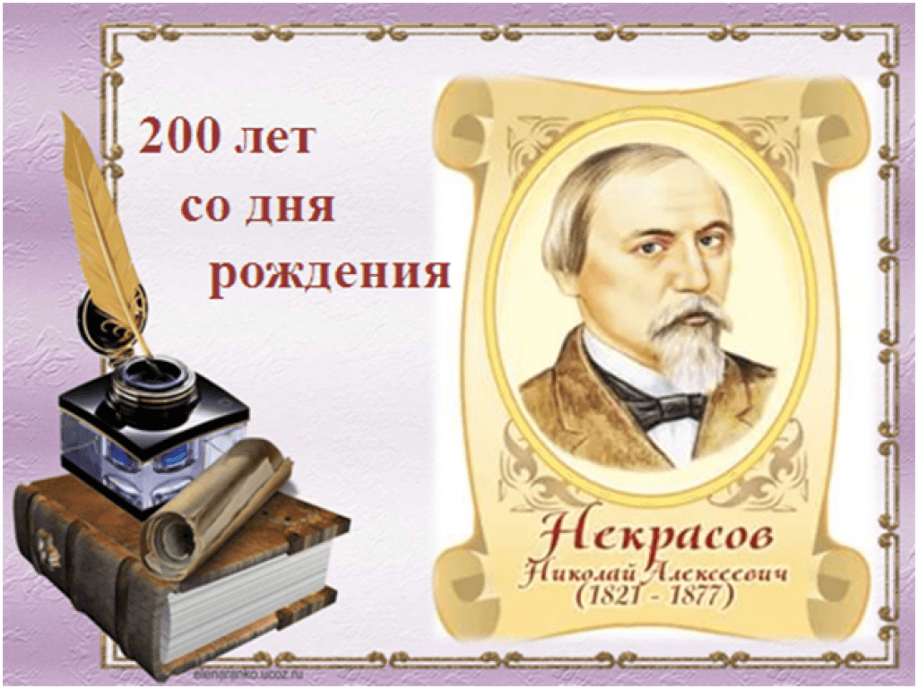

В 2021 году наша страна отмечает 200-летие со дня рождения великого русского писателя Николая Алексеевича Некрасова. Некрасов - один из самых известных русских поэтов XIX века, во многом сформировавших само представление о русской поэзии. Его поэмы и отдельные стихотворения, такие, как "Мороз - красный нос", "Русские женщины", "Кому на Руси жить хорошо", стихотворения «Дедушка Мазай и зайцы», «Железная дорога» издавна входят в школьную программу. Некрасовская поэзия многими из нас любима с детства.
На уроках учащиеся 3 класса познакомились с произведениями великого писателя и нарисовали рисунки.

